ГБУК «СМОЛЕНСКАЯ ОБЛАСТНАЯ УНИВЕРСАЛЬНАЯ НАУЧНАЯ БИБЛИОТЕКА ИМ. А.Т.ТВАРДОВСКОГО»
СЕКТОР « УЧЕБНЫЙ ЦЕНТР»

УТВЕРЖДАЮ
Директор ГБУК «Смоленская областная универсальная научная библиотека им. А.Т. Твардовского»
_____________ О.Е. Мальцева
Приказ от 10.01. 2025 г. № 03-о/д

ПОЛОЖЕНИЕ О РАЗРАБОТКЕ, ПОРЯДКЕ ВЫДАЧИ И УЧЕТА ДОКУМЕНТОВ О ДОПОЛНИТЕЛЬНОМ ОБРАЗОВАНИИ

Смоленск
2025

1. Общие положения
1.1. Положение о порядке разработки, выдачи, учета и хранения документов в сфере дополнительного образования (далее – Положение) устанавливает требования к порядку выдачи документов в сфере дополнительного образования, учета и хранения соответствующих документов в секторе «Учебный центр» Государственного бюджетного учреждения культуры «Смоленская областная универсальная научная библиотека имени А.Т. Твардовского» (далее – также Учреждение).
1.2. Положение разработано на основе:
- Федерального закона от 29 декабря 2012 № 273-ФЗ «Об образовании в Российской Федерации» (новая редакция от 24.12.2024 г.);
- Приказа Министерства образования и науки Российской Федерации от 01.07.2013 № 499 «Об утверждении порядка организации и осуществления образовательной деятельности по дополнительным профессиональным программам»;
- Приказа Министерства Просвещения Российской Федерации от 27.07.2022 № 629 «Об утверждении Порядка организации и осуществления образовательной деятельности по дополнительным общеобразовательным программам»;
- Устава ГБУК «Смоленская областная универсальная научная библиотека им. А.Т. Твардовского», утвержденного распоряжением Администрации Смоленской области от 08.06.2004 №488-р/адм; Положения о секторе «Учебный центр» ГБУК «Смоленская областная универсальная научная библиотека им. А.Т. Твардовского»;
- Письма Министерства образования и науки Российской Федерации от 12.03.2015 № АК-610/06 «О направлении методических рекомендаций» (вместе с "Методическими рекомендациями по разработке, порядку выдачи и учету документов о квалификации в сфере дополнительного профессионального образования");
- Письма Министерства образования и науки Российской Федерации от 02.09.2013 № АК - 1879/06 «О документах о квалификации»;
- Письма Министерства образования и науки Российской Федерации от 09.10.2013 № 06-735 «О дополнительном профессиональном образовании, с разъяснениями о законодательном и нормативно-правовом обеспечении дополнительного профессионального образования»;
- Письма Министерства образования и науки Российской Федерации от 21.02. 2014 № АК-316/06 «О направлении рекомендаций» (методические рекомендации по разработке, заполнению, учету и хранению бланков о квалификации).

2.Виды документов о дополнительном образовании установленного образца
2.1. Учебный центр Учреждения выдаёт следующие документы о дополнительном образовании (далее – документы): удостоверение о повышении квалификации, сертификат о прохождении обучения, справка об обучении (о периоде обучения):
- Удостоверение о повышении квалификации выдается слушателям, имеющим диплом о среднем профессиональном и (или) высшем образовании успешно освоившим дополнительную профессиональную программу по имеющейся специальности или профессии в объёме менее 250 часов (Приложение № 1).
- Сертификат о прохождении обучения выдается слушателям, успешно освоившим дополнительную образовательную программу в объёме от 16 до 250 часов (Приложение № 2).
- Справка об обучении (о периоде обучения) выдается слушателям дополнительных профессиональных программ повышения квалификации, не прошедшим итоговой аттестации или получившим на итоговой аттестации неудовлетворительные результаты, а также лицам, освоившим часть образовательной программы и (или) отчисленным из Учебного центра ГБУК «Смоленская областная универсальная научная библиотека им. А.Т. Твардовского» (Приложение № 3).
3.Требования к бланкам документов о дополнительном образовании
3.1.Лицам, освоившим дополнительные образовательные программы, выдаются документы по образцу и в порядке, установленном Учебным центром Учреждения самостоятельно.
3.2. Образцы бланков документов: удостоверений о повышении квалификации, сертификатов о прохождении обучения по дополнительным общеобразовательным программам, справки об обучении (о периоде обучения) утверждаются данным Положением и приказом директора Учреждения.
3.3. Бланк удостоверения о повышении квалификации изготавливается без обложки.
Удостоверение о повышении квалификации (далее - удостоверение) выполняется на плотной бумаге (формат А 4) в виде складывающихся половин без обложки.
3.4. Бланки сертификатов о прохождении обучения по дополнительным общеобразовательным программам изготавливаются в соответствии с установленными формами.
3.5. Справки об обучении (о периоде обучения) изготавливаются на официальных бланках учреждения в соответствии с установленной формой.
4.Требования к заполнению бланков документов о дополнительном образовании
4.1.Бланки документов заполняются на государственном языке Российской Федерации – на русском языке с использованием принтера черно-белой печатью.
4.2.Заполнение бланков удостоверений о повышении квалификации производится следующим образом на развороте:
- левая сторона:
- официальное название образовательного учреждения в именительном падеже прописными буквами в три строки;
- далее в две строки заглавными буквами слова «УДОСТОВЕРЕНИЕ О ПОВЫШЕНИИ КВАЛИФИКАЦИИ»,
- ниже указывается серия и номер бланка удостоверения: серия - ПК 675268 (цифры 675268 – это номер лицензии на осуществление образовательной деятельности Учреждения), номер бланка удостоверения - 670000000000 (номер бланка состоит из 12 цифр, первые два символа – двузначный цифровой код нашего региона),
- далее ниже слов «Регистрационный номер» проставляется номер (6 знаков) в соответствии с Книгой регистрации выдачи документов о дополнительном профессиональном образовании;
- ниже слов «город» идет наименование города «Смоленск»;
- ниже слов «дата выдачи» указывается дата выдачи документа в формате: число цифрами, месяц полностью буквами, год полностью цифрами, далее слово «года»;
- правая сторона:
- ниже слов «Настоящее удостоверение свидетельствует о том, что…» по центру одной или двумя строками вписывается фамилия (все заглавные буквы), имя и отчество лица, прошедшего обучение, полностью в соответствии с записью в паспорте в именительном падеже;
-ниже слов «прошел(а) повышения квалификации в (на)» по центру вписывается краткое наименование образовательного Учреждения;
- далее по центру указывается наименование дополнительной профессиональной программы повышения квалификации согласно наименованию, указанному в учебно-методической документации, утвержденной в установленном порядке;
- ниже наименования программы по центру указываются слова «в период», ниже по центру указывается период обучения в формате: «с» число цифрами, месяц полностью буквами, год полностью цифрами «г.», на этой же строке «по» число цифрами, месяц полностью буквами, год полностью цифрами «г.»;
- ниже по центру после слов «в объеме» вписывается объем программы (трудоемкость) в часах арабскими цифрами согласно утвержденному учебному плану дополнительной профессиональной программы повышения квалификации;
- в нижней части удостоверения подписывается директор Учреждения; на месте, отведенном для печати ("МП"), ставится печать учреждения;
4.3.Заполнение бланков сертификатов о прохождении обучения по дополнительной общеобразовательной программе:
- полное наименование образовательного учреждения в именительном падеже прописными буквами в три строки;
- ниже слова «СЕРТИФИКАТ» по центру одной или двумя строками вписывается фамилия, имя и отчество лица, прошедшего обучение, полностью в соответствии с записью в паспорте в именительном падеже;
- после слов «прошел(а) обучение в период» вписывается число, месяц, год поступления на обучение и окончания обучения в формате – число цифрами, месяц полностью буквами, год полностью цифрами, далее слово «года»;
- после предлога «в», начиная с этой же строки, вписывается краткое наименование Учреждения согласно Уставу в предложном падеже;
- ниже слов «по дополнительной общеобразовательной программе» по центру вписывается наименование дополнительной общеобразовательной программы согласно наименованию, указанному в учебно-методической документации, утвержденной в установленном порядке;
- после слов «в объеме» на этой же строке вписывается объем программы (трудоемкость) в часах арабскими цифрами согласно утвержденному учебному плану дополнительной образовательной программы;
- ниже слов «в объеме» в одной строке указывается полное наименование должности директора Учреждения, подписывающего сертификат, предусматривается место для личной подписи, указывается расшифровка подписи (инициалы и фамилия); подпись заверяется печатью Учреждения;
- после слов «Регистрационный №» проставляется регистрационный номер сертификата из Книги регистрации выдачи документов о дополнительном образовании (6 знаков);
- ниже указывается город (Смоленск) и год выдачи сертификата.
4.4. Заполнение справки об обучении производится следующим образом:
- справки изготавливаются на официальных бланках Учреждения;
- указывается фамилия, имя и отчество лица, прошедшего обучение, пишется полностью в соответствии с записью в паспорте в именительном падеже;
- указываются сроки обучения;
- после слов «обучался(лась) в» вписывается полное наименование Учреждения согласно Уставу в предложном падеже;
- наименование дополнительной программы указывается в соответствии с учебно-методической документацией, утвержденной в установленном порядке;
- указывается дата и номер приказа отчисления из числа слушателей, основание отчисления (по собственному желанию, в связи с невыполнением условий договора, как не прошедший итоговую аттестацию, как получивший на итоговой аттестации неудовлетворительные результаты и пр.);
- справку об обучении подписывает директор Учреждения.
5.Порядок выдачи, хранения и учета документов о дополнительном образовании
5.1 Бланки документов о квалификации и сертификатов о прохождении обучения по дополнительной общеобразовательной программе изготавливаются по заявке Учебного центра Учреждения в количестве, необходимом для осуществления деятельности, в порядке, установленном в Учреждении.
5.2. За выдачу документов о квалификации, документов об обучении и дубликатов указанных документов со слушателей плата не взимается.
5.3. Ответственность за правильность оформления, регистрацию, выдачу слушателям документов несет заведующий сектором «Учебный центр» Учреждения.
5.4. Для регистрации документов о дополнительном образовании заводятся Книги регистрации выдачи документов о дополнительном образовании:
- КНИГА регистрации выдачи документов о дополнительном профессиональном образовании (удостоверений о повышении квалификации) (Приложение № 4);
- КНИГА регистрации выдачи документов о дополнительном образовании (сертификатов о прохождении обучения по дополнительной общеобразовательной программе) (Приложение № 5);
- КНИГА регистрации выдачи справок слушателям об обучении по дополнительной программе (Приложение № 6).
5.4.1.В Книге регистрации выдачи документов о дополнительном профессиональном образовании (удостоверений о повышении квалификации) указываются:
- порядковый регистрационный номер документа;
- серия и номер бланка документа;
- фамилия, имя, отчество слушателя;
- название дополнительной профессиональной программы повышения квалификации;
- период обучения;
- объем в часах;
- номер группы;
- дата и номер приказа о зачислении слушателей;
- дата и номер приказа об отчислении слушателей;
- дата выдачи удостоверения о повышении квалификации;
- примечание (отметка о выдаче дубликата);
- подпись лица, которому выдан документ;
- подпись специалиста, выдавшего документ.
5.4.2. В Книге регистрации выдачи документов о дополнительном образовании (сертификатов о прохождении обучения по дополнительной общеобразовательной программе) указываются:
- порядковый регистрационный номер;
- фамилия, имя, отчество слушателя;
-название дополнительной образовательной программы;
- период обучения;
- объем в часах;
- номер группы;
- дата и номер приказа о зачислении слушателей;
- дата и номер приказа об отчислении слушателей;
- дата выдачи сертификата;
- примечание (отметка о выдаче дубликата);
- подпись лица, которому выдан документ;
- подпись специалиста, выдавшего документ.
5.5.Документы: удостоверение о повышении квалификации и сертификат о прохождении обучения по дополнительной общеобразовательной программе выдаются слушателю лично; через другое лицо по заверенной в установленном порядке доверенности, выданной указанному лицу слушателем; по заявлению слушателя через операторов почтовой связи общего пользования заказным почтовым отправлением с уведомлением о вручении.
5.6.Книга для регистрации выданных документов прошнуровывается, пронумеровывается, скрепляется подписью директора Учреждения и хранится у заведующего Учебным центром.
5.7.Допускается выдача удостоверений о повышении квалификации по отдельным ведомостям, которые нумеруются и включаются в Книгу регистрации документов о дополнительном профессиональном образовании и Книгу регистрации выдачи документов о дополнительном образовании. В Книгах регистрации выданных документов в графах «дата выдачи документа» и «подпись лица, получившего документ» проставляется номер ведомости.
Заведующий сектором «Учебный центр» по окончании календарного года оформляет Книгу регистрации ведомостей выдачи документов Приложение №7): оформляется титульный лист, ведомости выдачи документов пронумеровываются в хронологическом порядке. Книга регистрации ведомостей, прошнуровывается, скрепляется печатью образовательной организации с указанием количества листов ведомостей в Книге регистрации.
5.8. Дубликат документа о повышении квалификации или сертификата выдается на основании личного заявления. На бланке документа указывается слово «дубликат».
5.9. Документы о повышении квалификации и сертификаты должны быть готовы к выдаче не позднее 10 дней с даты издания приказа об отчислении слушателя.
6.Заключительные положения
6.1. Внесение изменений в настоящее Положение осуществляется в установленном в Учреждении порядке.
6.2. В соответствии с настоящим Положением разрабатываются и принимаются в установленном порядке иные локальные акты, регламентирующие деятельность Учреждения в сфере дополнительного образования.

7.2. Положение имеет следующие приложения, являющиеся его
неотъемлемой частью:

Приложение № 1- образец удостоверения о повышении квалификации,

Приложение № 2 –образец сертификата об обучении по дополнительной образовательной программе,
Приложение № 3- образец справки о периоде обучения на курсах
повышения квалификации,

Приложение №4- образец Книги регистрации выдачи документов о дополнительном профессиональном образовании – удостоверений о повышении квалификации,

Приложение № 5- образец Книги регистрации выдачи документов о дополнительном образовании – сертификатов,

Приложение №6- образец Книги регистрации выдачи справок слушателям
об обучении по дополнительной образовательной программе.

Приложение №7 – образец Книги регистрации ведомостей выдачи документов.

Приложение № 1
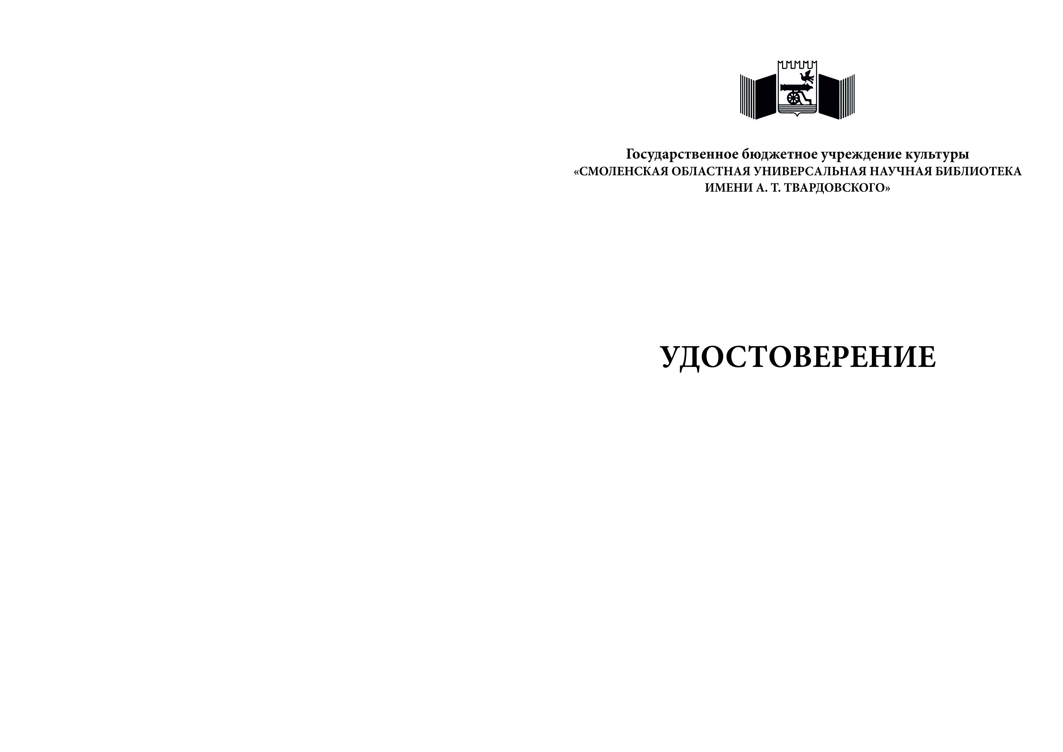
Образец удостоверения о повышении квалификации

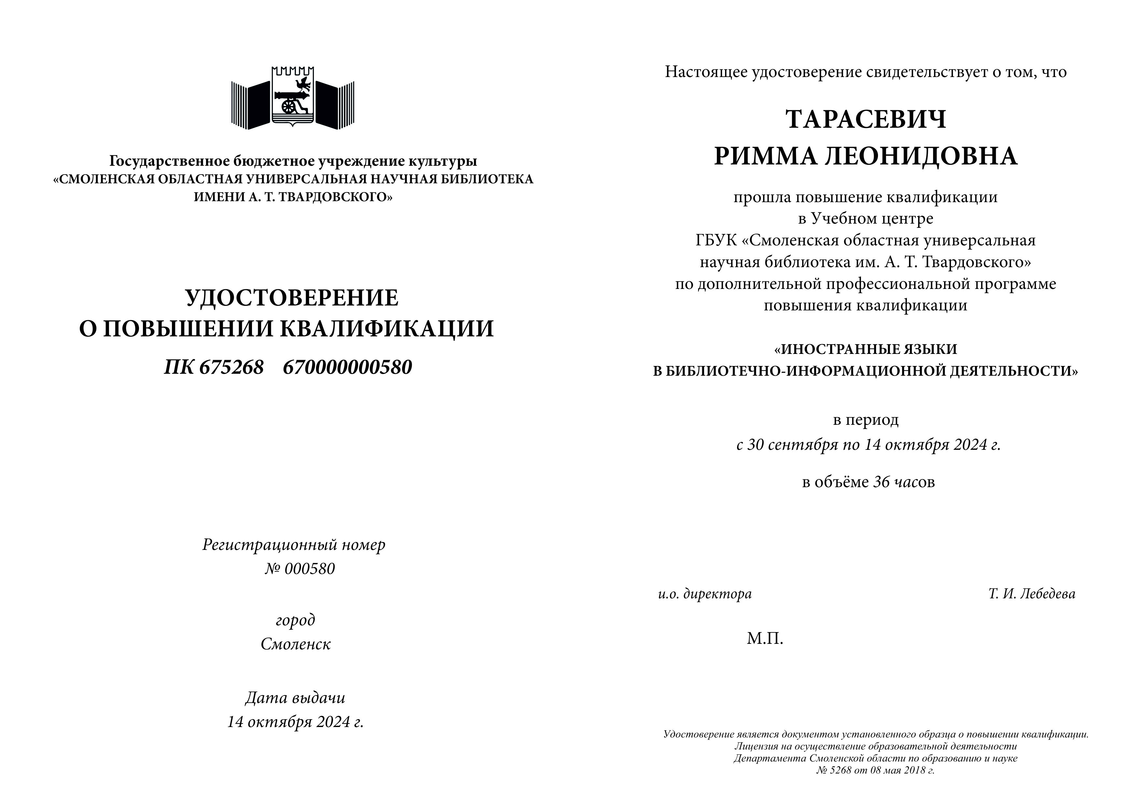
Приложение №2
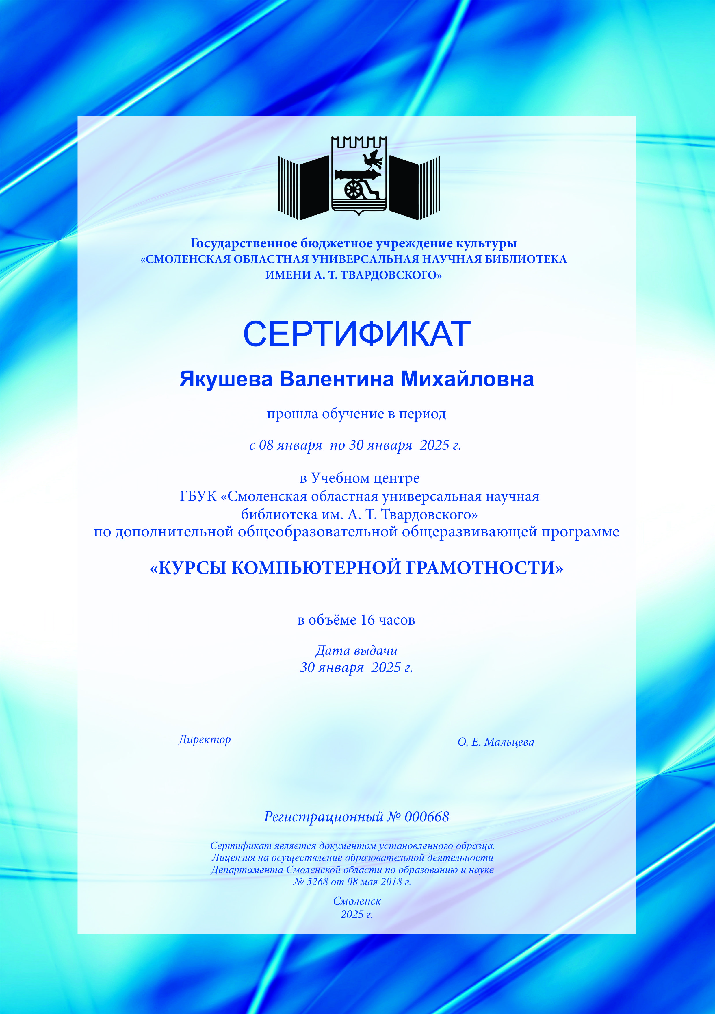
Образец сертификата об обучении по дополнительной общеобразовательной программе

Приложение 3
Образец справки об обучении или о периоде обучения
(выполняется на фирменном бланке)

СПРАВКА

Настоящая справка свидетельствует о том,

что____________________________________________
(фамилия, имя, отчество)

обучался (обучалась) в Учебном центре ГБУК «Смоленская областная универсальная

научная библиотека им. А.Т. Твардовского» (214000, г. Смоленск, ул. Б. Советская, д.25/19) по дополнительной профессиональной программе повышения квалификации

____________________________________________________________________________

____________________________________________________________________________
(наименование образовательной программы)

в период с «____»____________20___г. по «____»___________20___ г. в объеме

____ часов.

Отчислен (а) приказом от «____»____________20___г. № ___________________

Директор________________________________ О.Е. Мальцева

Приложение № 4

Образец титульного листа книги регистрации
выдачи документов о дополнительном профессиональном образовании

ГБУК «СМОЛЕНСКАЯ ОБЛАСТНАЯ УНИВЕРСАЛЬНАЯ НАУЧНАЯ БИБЛИОТЕКА ИМ. А.Т.ТВАРДОВСКОГО»
СЕКТОР « УЧЕБНЫЙ ЦЕНТР»

КНИГА
регистрации выдачи документов о дополнительном профессиональном образовании

(удостоверения о повышении квалификации)

Начало ___________________
Окончание ________________
На ________________ листах

Смоленск
2025

Структура Книги регистрации выдачи документов о дополнительном профессиональном образовании

(удостоверения о повышении квалификации)
1 лист
Порядковый
регистрационный номер серия и номер бланка документа ФИО слушателя название дополнительной профессиональной программы период обучения объем в часах;
номер группы
1 2 3 4 5 6 7

2 лист
наименование присвоенной квалификации (при наличии) дата и номер приказа о зачислении слушателей дата и номер приказа об отчислении слушателей дата выдачи удостоверения о повышении квалификации примечание (отметка о выдаче дубликата) подпись лица, которому выдан документ подпись специалиста, выдавшего документ
8 9 10 11 12 13 14

Приложение №5

Образец титульного листа книги регистрации
выдачи документов о дополнительном образовании

ГБУК «СМОЛЕНСКАЯ ОБЛАСТНАЯ УНИВЕРСАЛЬНАЯ НАУЧНАЯ БИБЛИОТЕКА ИМ. А.Т.ТВАРДОВСКОГО»
СЕКТОР « УЧЕБНЫЙ ЦЕНТР»

КНИГА
регистрации выдачи документов о дополнительном образовании

(сертификаты об обучении по дополнительной общеобразовательной программе)

Начало ___________________
Окончание ________________
На ________________ листах

Смоленск
2025

Структура Книги регистрации выдачи документов о дополнительном образовании

(сертификаты об обучении
по дополнительной общеобразовательной программе)

1 лист
порядковый регистрационный номер
ФИО слушателя название дополнительной образовательной программы период обучения объем в часах
номер группы
1 2 3 4 5 6

2 лист
дата и номер приказа о зачислении слушателей дата и номер приказа об отчислении слушателей дата выдачи сертификата примечание (отметка о выдаче дубликата) подпись лица, которому выдан документ подпись специалиста, выдавшего документ
7 8 9 10 11 12

Приложение №6
Образец титульного листа Книги регистрации
выдачи справок слушателям об обучении по дополнительным образовательным программам

ГБУК «СМОЛЕНСКАЯ ОБЛАСТНАЯ УНИВЕРСАЛЬНАЯ НАУЧНАЯ БИБЛИОТЕКА ИМ. А.Т.ТВАРДОВСКОГО»
СЕКТОР « УЧЕБНЫЙ ЦЕНТР»

КНИГА
регистрации выдачи справок слушателям
об обучении по дополнительной образовательной программе

Начало ___________________
Окончание ________________
На ________________ листах

Смоленск
2025

Структура книги регистрации выдачи справок слушателям
об обучении по дополнительной программе

№ п/п ФИО лица, получившего справку серия и номер бланка документа дата и номер приказа о зачислении дата и номер приказа об отчислении
1 2 3 4 5

порядковый регистрационный номер документа дата выдачи подпись лица, получившего справку подпись специалиста, выдавшего документ
6 7 8 9

Приложение №7

Образец ведомости выдачи удостоверений о повышении квалификации

Ведомость
выдачи документов о квалификации (Удостоверений о повышении квалификации)
сотрудникам (наименование ЦБС или Библиотеки)
Программа повышения квалификации (наименование программы)
Период обучения _____________________________________ _________
Группа № ________________________

№ п/п ФИО лица, получившего удостоверение Серия
удостоверения № бланка удостоверения Дата и номер приказа о зачислении
1 2 3 4 5

Дата и номер приказа об отчислении | Порядковый регистрационный номер | Дата выдачи | Подпись лица, получившего удостоверение
6 | 7 | 8 | 9

Приложение 3
Образец справки об обучении или о периоде обучения
(выполняется на фирменном бланке)

СПРАВКА

Настоящая справка свидетельствует о том,

что____________________________________________
(фамилия, имя, отчество)

обучался (обучалась) в Учебном центре ГБУК «Смоленская областная универсальная

научная библиотека им. А.Т. Твардовского» (214000, г. Смоленск, ул. Б. Советская, д.25/19) по дополнительной профессиональной программе повышения квалификации

____________________________________________________________________________

____________________________________________________________________________
(наименование образовательной программы)

в период с «____»____________20___г. по «____»___________20___ г. в объеме

____ часов.

Отчислен (а) приказом от «____»____________20___г. № ___________________

Директор________________________________ О.Е. Мальцева

Приложение № 4

Образец титульного листа книги регистрации
выдачи документов о дополнительном профессиональном образовании

ГБУК «СМОЛЕНСКАЯ ОБЛАСТНАЯ УНИВЕРСАЛЬНАЯ НАУЧНАЯ БИБЛИОТЕКА ИМ. А.Т.ТВАРДОВСКОГО»
СЕКТОР « УЧЕБНЫЙ ЦЕНТР»

КНИГА
регистрации выдачи документов о дополнительном профессиональном образовании

(удостоверения о повышении квалификации)

Начало ___________________
Окончание ________________
На ________________ листах

Смоленск
2025

Структура Книги регистрации выдачи документов о дополнительном профессиональном образовании

(удостоверения о повышении квалификации)
1 лист
Порядковый  регистрационный номер | серия и номер бланка документа | ФИО слушателя | название дополнительной профессиональной программы | период обучения | объем в часах; | номер группы
1 | 2 | 3 | 4 | 5 | 6 | 7

2 лист
наименование присвоенной квалификации (при наличии) | дата и номер приказа о зачислении слушателей | дата и номер приказа об отчислении слушателей | дата выдачи удостоверения о повышении квалификации | примечание (отметка о выдаче дубликата) | подпись лица, которому выдан документ | подпись специалиста, выдавшего документ
8 | 9 | 10 | 11 | 12 | 13 | 14

Приложение №5

Образец титульного листа книги регистрации
выдачи документов о дополнительном образовании

ГБУК «СМОЛЕНСКАЯ ОБЛАСТНАЯ УНИВЕРСАЛЬНАЯ НАУЧНАЯ БИБЛИОТЕКА ИМ. А.Т.ТВАРДОВСКОГО»
СЕКТОР « УЧЕБНЫЙ ЦЕНТР»

КНИГА
регистрации выдачи документов о дополнительном образовании

(сертификаты об обучении по дополнительной общеобразовательной программе)

Начало ___________________
Окончание ________________
На ________________ листах

Смоленск
2025

Структура Книги регистрации выдачи документов о дополнительном образовании

(сертификаты об обучении
по дополнительной общеобразовательной программе)

1 лист
порядковый регистрационный номер | ФИО слушателя | название дополнительной образовательной программы | период обучения | объем в часах | номер группы
1 | 2 | 3 | 4 | 5 | 6

2 лист
дата и номер приказа о зачислении слушателей | дата и номер приказа об отчислении слушателей | дата выдачи сертификата | примечание (отметка о выдаче дубликата) | подпись лица, которому выдан документ | подпись специалиста, выдавшего документ
7 | 8 | 9 | 10 | 11 | 12

Приложение №6

Образец титульного листа Книги регистрации
выдачи справок слушателям об обучении по дополнительным образовательным программам

ГБУК «СМОЛЕНСКАЯ ОБЛАСТНАЯ УНИВЕРСАЛЬНАЯ НАУЧНАЯ БИБЛИОТЕКА ИМ. А.Т.ТВАРДОВСКОГО»
СЕКТОР « УЧЕБНЫЙ ЦЕНТР»

КНИГА
регистрации выдачи справок слушателям
об обучении по дополнительной образовательной программе

Начало ___________________
Окончание ________________
На ________________ листах

Смоленск
2025

Структура книги регистрации выдачи справок слушателям
об обучении по дополнительной программе

№ п/п | ФИО лица, получившего справку | серия и номер бланка документа | дата и номер приказа о зачислении | дата и номер приказа об отчислении
1 | 2 | 3 | 4 | 5

порядковый регистрационный номер документа | дата выдачи | подпись лица, получившего справку | подпись специалиста, выдавшего документ
6 | 7 | 8 | 9

Приложение №7

Образец ведомости выдачи удостоверений о повышении квалификации

Ведомость
выдачи документов о квалификации (Удостоверений о повышении квалификации)
сотрудникам (наименование ЦБС или Библиотеки)
Программа повышения квалификации (наименование программы)
Период обучения _____________________________________ _________
Группа № ________________________

№ п/п | ФИО лица, получившего удостоверение | Серия  удостоверения | № бланка удостоверения | Дата и номер приказа о зачислении
1 | 2 | 3 | 4 | 5

Дата и номер приказа об отчислении | Порядковый регистрационный номер | Дата выдачи | Подпись лица, получившего удостоверение
6 | 7 | 8 | 9

